
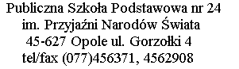
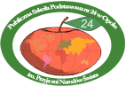

PUBLICZNA SZKOŁA PODSTAWOWA NR 24
im. PRZYJAŹNI NARODÓW ŚWIATA
45-627 OPOLE UL. GORZOŁKI 4
TEL./FAX 774563714

Dyrekcja Publicznej Szkoły Podstawowej nr 24 w Opolu informuje o

dniach wolnych od zajęć dydaktycznych w roku szkolnym 2010/2011 :

w klasach I –VI :

12 XI 2010 r. ; 7 I 2011 r. ; 21 III 2011 r. ; 02 V 2011 r.

oraz w klasach I – V :

05 IV 2011 (sprawdzian kompetencji klas VI )

Wyżej wymienione dni zostały zaakceptowane przez radę Pedagogiczną i Radę

Rodziców.

Dyrektor Szkoły
Jolanta Ślemp



